国土资源部机关面试考生名单
序  号 | 部门 | 职位 | 准考证号 | 考生姓名 | 面试最低  分数线
1 | 调控和监测司 | 综合处  主任科员及以下  0401001001 | 117112013209 | 万 锟 | 126.20
2 | 调控和监测司 | 综合处  主任科员及以下  0401001001 | 117134019517 | 费 菲 | 126.20
3 | 调控和监测司 | 综合处  主任科员及以下  0401001001 | 117144036018 | 唐启勇 | 126.20
4 | 调控和监测司 | 综合处  主任科员及以下  0401001001 | 117153061317 | 焦 琨 | 126.20
5 | 调控和监测司 | 综合处  主任科员及以下  0401001001 | 117170212807 | 李熠星 | 126.20
6 | 耕地保护司 | 土地整理复垦处  主任科员及以下  0401002001 | 117111580523 | 顾笑筱 | 121.70
7 | 耕地保护司 | 土地整理复垦处  主任科员及以下  0401002001 | 117111610627 | 庄茂国 | 121.70
8 | 耕地保护司 | 土地整理复垦处  主任科员及以下  0401002001 | 117132257003 | 徐 勉 | 121.70
9 | 耕地保护司 | 土地整理复垦处  主任科员及以下  0401002001 | 117133313408 | 朱嘉兴 | 121.70
10 | 耕地保护司 | 土地整理复垦处  主任科员及以下  0401002001 | 117139161409 | 许慧莹 | 121.70
11 | 地质勘查司 | 综合处  主任科员及以下  0401003001 | 117111790210 | 杜金龙 | 121.40
12 | 地质勘查司 | 综合处  主任科员及以下  0401003001 | 117111791801 | 许晓凤 | 121.40
13 | 地质勘查司 | 综合处  主任科员及以下  0401003001 | 117137731017 | 魏晓燕 | 121.40
14 | 地质勘查司 | 综合处  主任科员及以下  0401003001 | 117137782020 | 郑旦珠 | 121.40
15 | 地质勘查司 | 综合处  主任科员及以下  0401003001 | 117139151929 | 刘太儒 | 121.40
16 | 科技与国际合作司 | 国际合作处  主任科员及以下  0401004001 | 117111621014 | 崔 义 | 117.80
17 | 科技与国际合作司 | 国际合作处  主任科员及以下  0401004001 | 117111891815 | 李 瑞 | 117.80
18 | 科技与国际合作司 | 国际合作处  主任科员及以下  0401004001 | 117132253317 | 李 贶 | 117.80
19 | 科技与国际合作司 | 国际合作处  主任科员及以下  0401004001 | 117142012712 | 张现辉 | 117.80
20 | 科技与国际合作司 | 国际合作处  主任科员及以下  0401004001 | 117162080614 | 曾 亮 | 117.80
21 | 科技与国际合作司 | 国际合作处  主任科员及以下  0401004001 | 117170211729 | 温 婧 | 117.80
22 | 离退休干部局 | 生活福利处  主任科员及以下  0401005002 | 117111190805 | 徐晓辉 | 115.10
23 | 离退休干部局 | 生活福利处  主任科员及以下  0401005002 | 117111560629 | 赵文嘉 | 115.10
24 | 离退休干部局 | 生活福利处  主任科员及以下  0401005002 | 117111601013 | 王玉娜 | 115.10
25 | 离退休干部局 | 生活福利处  主任科员及以下  0401005002 | 117111680208 | 刘 婷 | 115.10
26 | 离退休干部局 | 生活福利处  主任科员及以下  0401005002 | 117133062030 | 连 洁 | 115.10

各派驻地方的国家土地督察局面试考生名单
序  号 | 部门 | 职位 | 准考证号 | 考生姓名 | 面试最低  分数线
1 | 国家土地  督察沈阳局 | 审核处  主任科员及以下  0401602001 | 602121681019 | 刘德亮 | 111.80
2 | 国家土地  督察沈阳局 | 审核处  主任科员及以下  0401602001 | 602132024709 | 张 陈 | 111.80
3 | 国家土地  督察沈阳局 | 审核处  主任科员及以下  0401602001 | 602137051720 | 徐健元 | 111.80
4 | 国家土地  督察沈阳局 | 审核处  主任科员及以下  0401602001 | 602141214908 | 陈仲夏 | 111.80
5 | 国家土地  督察沈阳局 | 审核处  主任科员及以下  0401602001 | 602141340904 | 张冰冰 | 111.80
6 | 国家土地  督察南京局 | 督察室  主任科员及以下  0401604001 | 604113040930 | 徐敏森 | 119.70
7 | 国家土地  督察南京局 | 督察室  主任科员及以下  0401604001 | 604132443606 | 汤 文 | 119.70
8 | 国家土地  督察南京局 | 督察室  主任科员及以下  0401604001 | 604137061518 | 崔云策 | 119.70
9 | 国家土地  督察南京局 | 督察室  主任科员及以下  0401604001 | 604139151525 | 高 源 | 119.70
10 | 国家土地  督察南京局 | 督察室  主任科员及以下  0401604001 | 604150023723 | 吴夏辉 | 119.70

考试报名登记表
报名序号： 考试类别：省级以上（含副省级）综合管理类
姓 名 |  | 性 别 |  |  |  |  |  | 民 族 |  |  | 照  片
出生年月 |  | 政治面貌 |  |  |  |  |  | 学 历
学 位 |  | 毕业院校 |  |  |  |  |  | 毕业时间
籍 贯 |  | 户籍所在地 |  |  |  |  |  | 入学前户籍所在地
单位所在地 |  | 单位性质 |  |  |  |  |  | 工作单位
职 务 |  |  |  |  |  |  |  | 具有基层工作经历的年限
考生身份 |  |  | 婚姻状况 |  |  |  |  | 人事资料存放单位
所学专业 |  |  |  |  |  | 外语水平 |  |  | 计算机水平
通讯地址 |  |  |  |  |  |  |  |  | 邮政编码
身份证号 |  |  |  |  |  |  |  | 联系电话
手机号码 |  |  |  |  |  |  |  | E-MAIL
相关基层  工作经验 | “三支一扶”  大学生 |  |  |  | 西部志愿者 |  |  | 大学生村官 | 特岗计划教师 |  |  | 其他
报考部门 |  |  |  | 部门代码 |  | 用人司局 |  | 职务名称  及代码 | 考试所在地 |  |  | 是否服从调剂
学习经历
毕业论文情况
社会工作经历
奖惩情况
既往病史
学科成绩
家庭成员情况 | 姓名 |  |  | 关系 |  |  | 所在单位 |  |  | 职务
备 注
注：1."工作单位、职务"一栏为社会在职人员必填。"学科成绩"为应届毕业生填写。
2.“政治面貌”为中共党员的考生，请在“备注”栏内写明入党时间。
国土资源部老年活动中心乘车路线

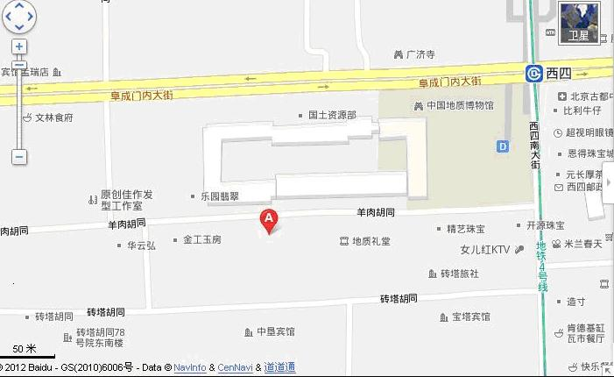
说明：1. 图中A标记地点为国土资源部老年活动中心。
地址：北京市西城区羊肉胡同甲30号。
2. 公交：13路，42路，102路电车、603路、604路、619路，623路，685路西四路口西下车；102路电车、105路电车、603路、604路、608路西四路口南下车。
3. 地铁：地铁4号线西四站下车，D出口向西200米即到。

